Наурыз мейрамының есебі

17 наурыз 2023 жылы Ақсу негізгі мектебінің жанындағы «Айгөлек»шағын орталығында «Наурыз-жыл басы»аты ертенгілік өткізілді.Балаларға «Наурыз»мейрамы туралытүсінік беру арқылы қазақ халқының салт-дәстүрін көрсету және оны құрметтей білуге тәрбиелеу.Наурыз мерекесін ұлттық салт-дәстүрімібен, әдет-ғұрпымызбен байланыстыра насихаттап ұрпақтардың өз ұлтына деген сүйспеншілігін арттыруға үйрету

Қатысқандар :Әдіскер ,2тәрбиеші ,5 бала және ата-аналар.

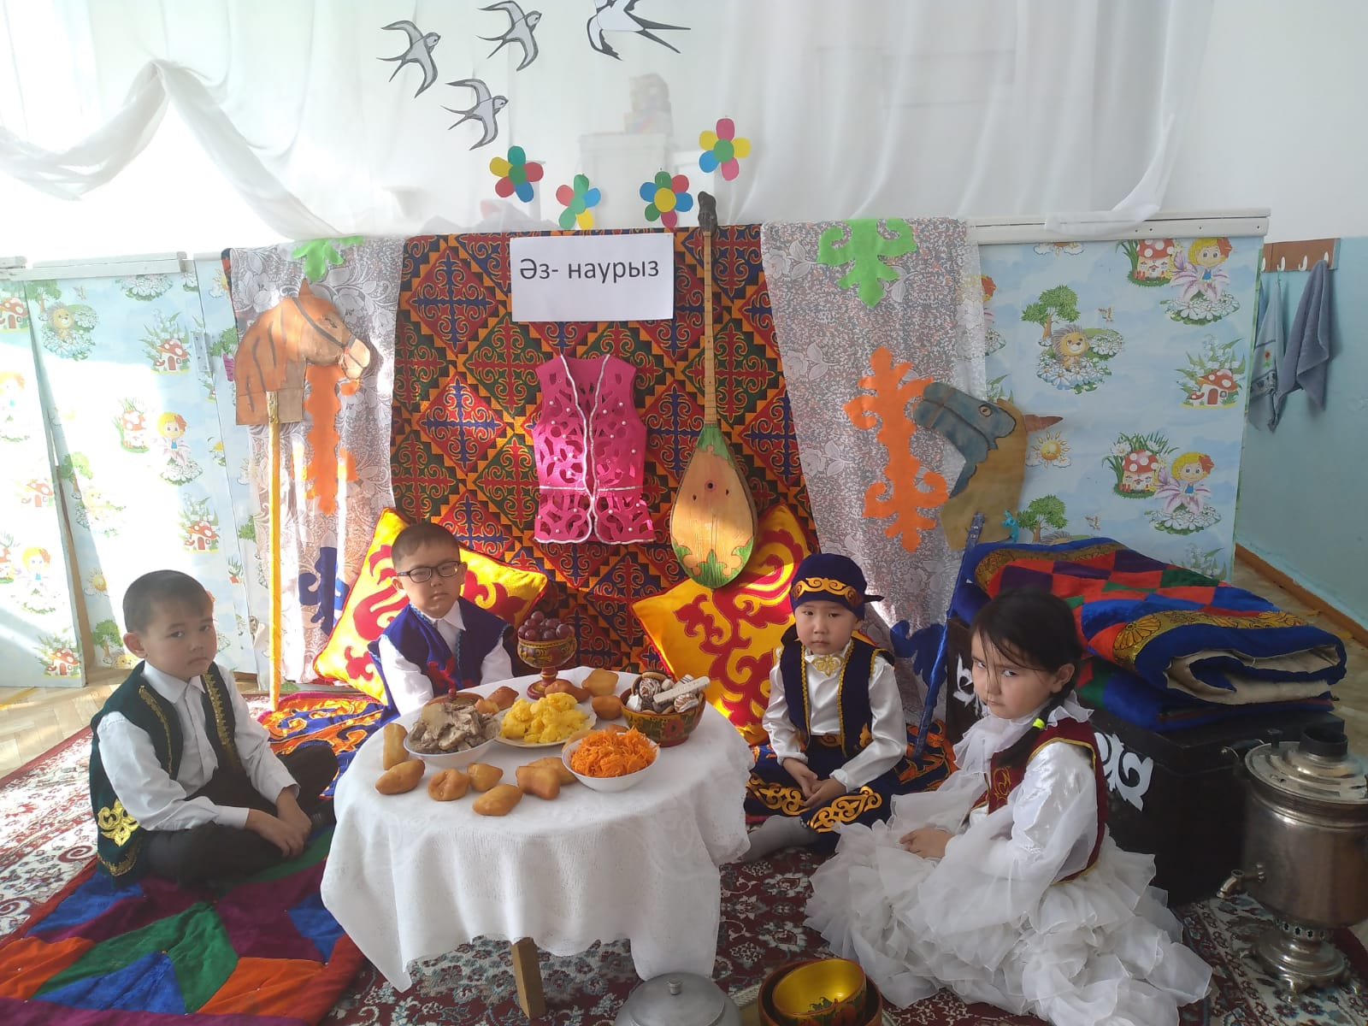

**1 қыркүйек 2022жыл білім күнінің есебі**

Ақсу негізгі мектебінің жанындағы «Айгөлек»шағын орталығында 1 қыркүйек білім беру күніне арналған ертенгілік өткізілді 1 қыркүйек –білім күні мерекесінің маңызын түсіндіру сезіндіру Ата-заң күні мерекесін атап өту.Балаларға көнілді орта қалыптастыру,

Қатысқандар:Әдіскер,2тәрбиеші,5бала

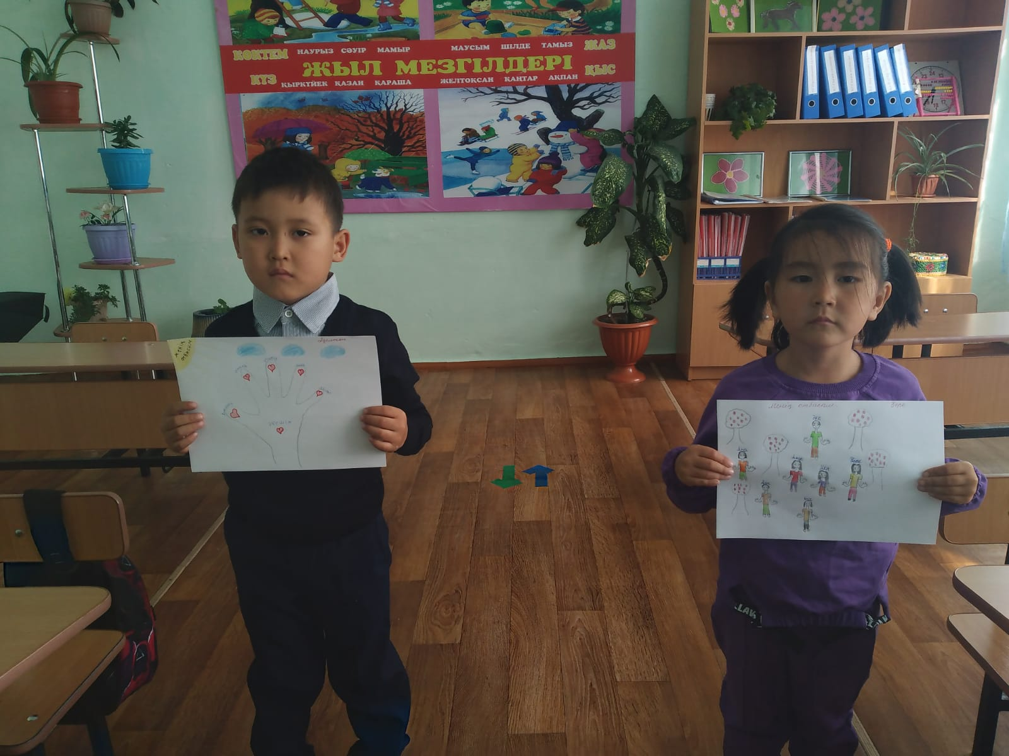

**15 Қыркүйек2022 жыл «Тілім менің тірегім» аты ертенгіліктің есебі.**

Ақсу негізгі мектебінің жанындағы «Айгөлек»шағын орталығында 15 қыркүйек күні «Тілім менің тірегім» аты ертенгілік өткізілді Балаларды шапшаң тез ойлау қабілеттерін дамыту. Балаларға сұрақтар қою арқылы логикалық ойлау қабілетің дамыта отырып еркін сөйлеуге дағдыландыру. Жан жақты білімді іскер өздік ойлау жүйесі дамытуға үйрету.

Қатысқандар:Әдіскер,2 тәрбиеші.5 бала

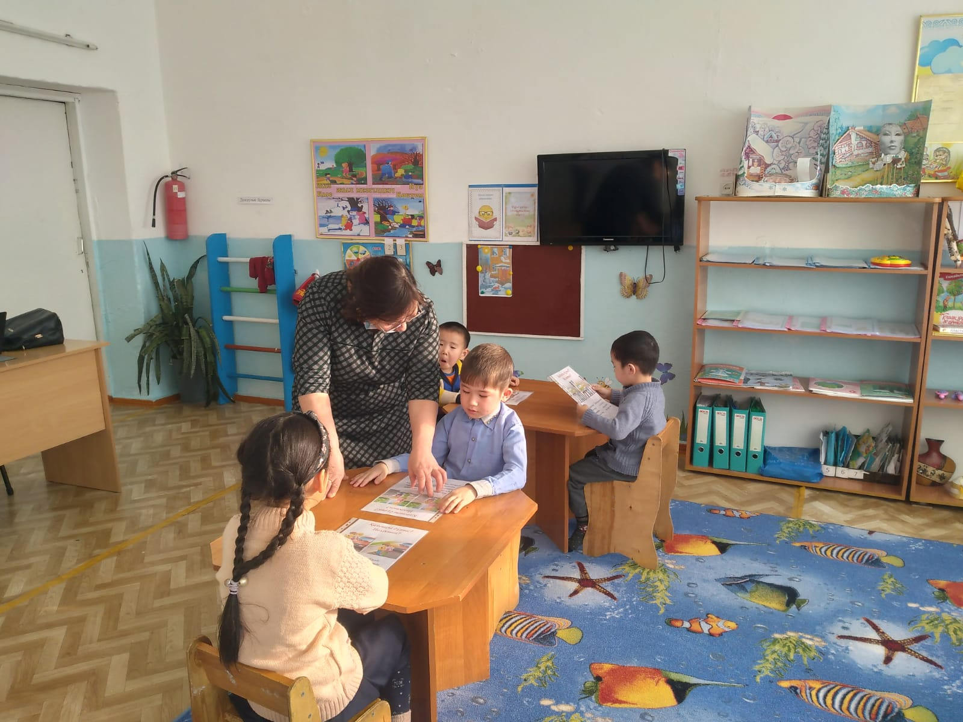

**21 қазан «Алтын күз» ертенгіліктің есебі**

Ақсу негізгі мектебінің жанындағы «Айгөлек»шағын орталығында  Күз мезгілінің ерекшеліктерін ұғындыру. Күз өнімдерімен таныстыру, олардың ағзаға пайдасын түсіндіру. Мерекелік көңіл – күй орнату. Балаларды ән салуға, би билеуге, түрлі іс - әрекеттерге тарту, бейімділіктерін арттыру. Шығармашылық ой - қиялдарының дамуына ықпал ету

Қатысқандар:әдіскер,2тәрбиеші, 5 бала ата-аналар

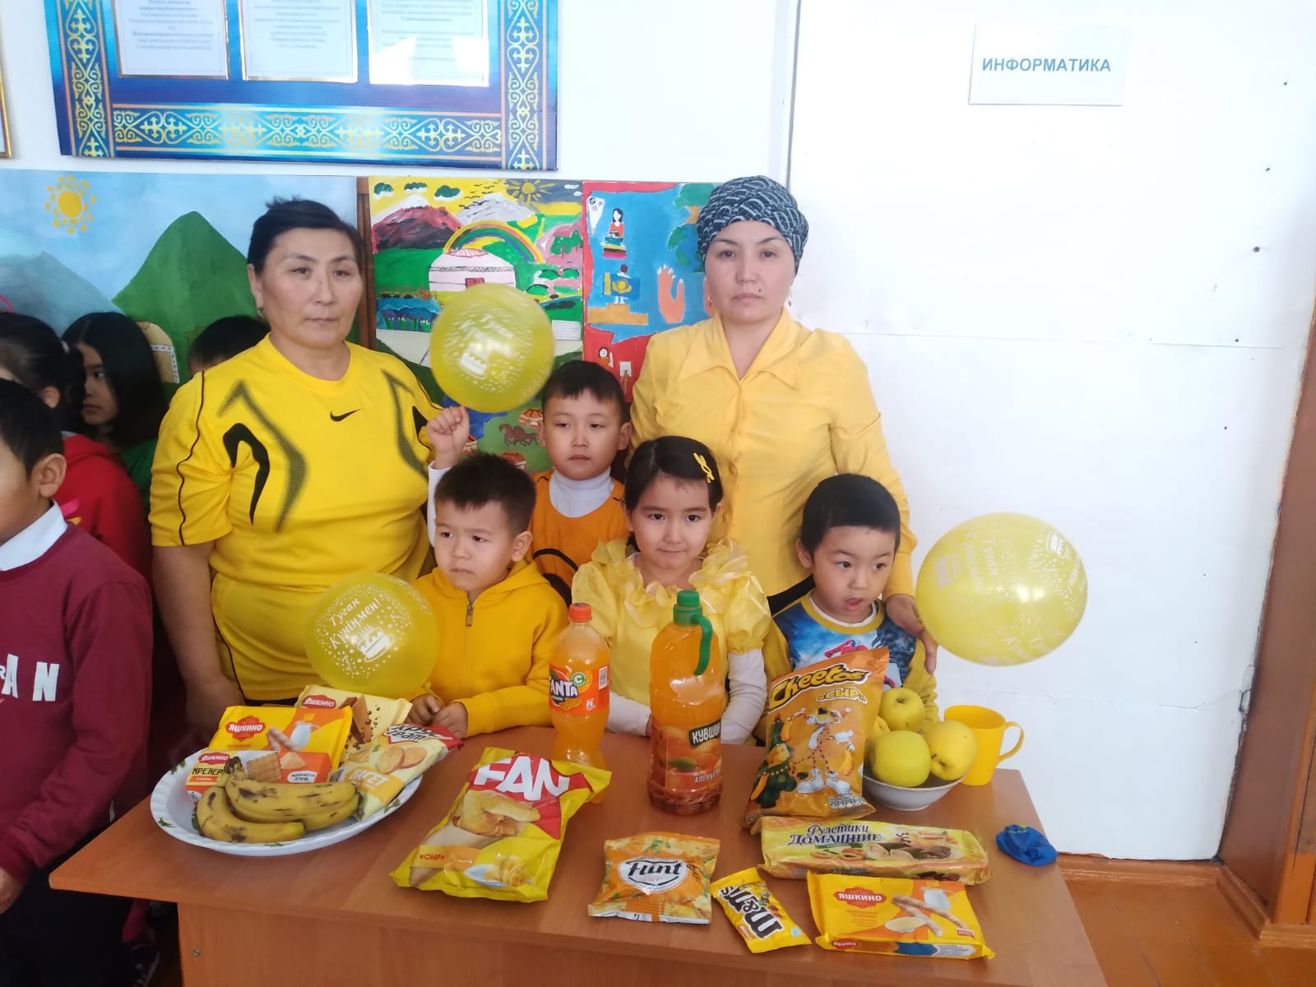

**14 желтоқсан 2022жыл«Тәуелсіздік күнінің» есебі**

Ақсу негізгі мектебінің жанындағы «Айгөлек»шағын орталығында  «Тәуелсіздік тұғырым» атты тәрбие сағаты өткізілдіБалаларға Отанды сүюге, Қазақстан Республикасының рәміздерін қастерлеуге, туған жерге деген сүйіспеншіліктерін арттыруға тәрбиелеу. Сөйлеу мәнерін қалыптастырып, қойылған сұрақтарға дұрыс, толық жауап беруге дағдыландыру

Қатысқандар:әдіскер,2тәрбиеші, 5 бала ата-аналар

https://m.facebook.com/story.php?story_fbid=948031599764317&id=100036724583857&mibextid=Nif5oz

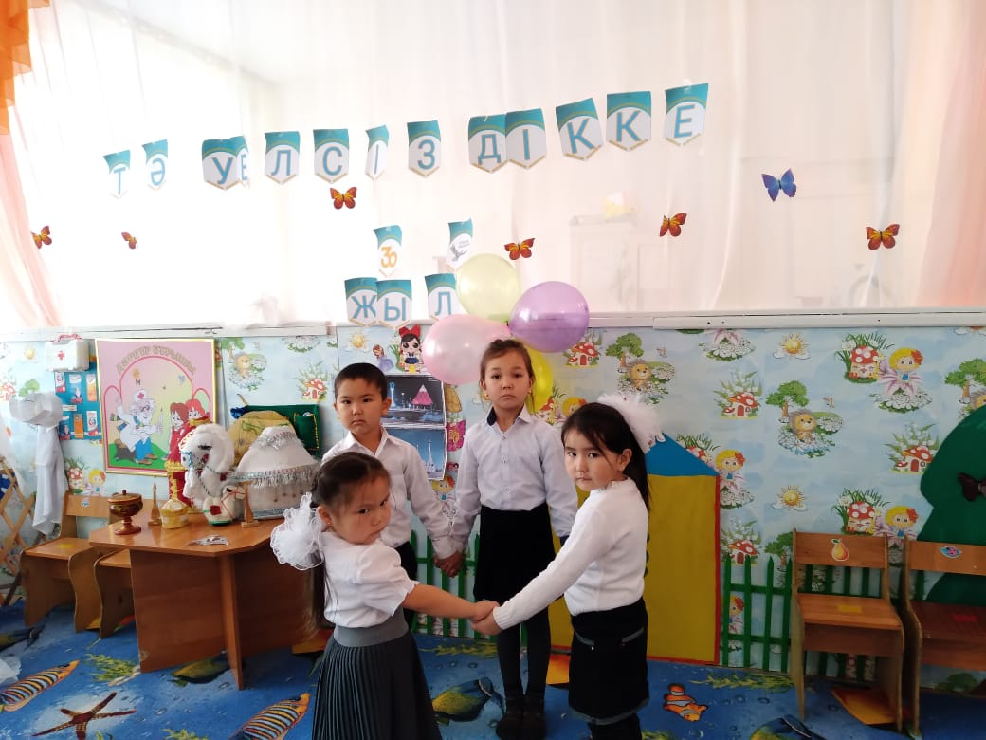

**26 желтоқсан 2022жыл «Жасыл шырша жанында» ертенгіліктің есебі**

Ақсу негізгі мектебінің жанындағы «Айгөлек»шағын орталығындаБалаларға жаңа жыл туралы түсінік беру. Аяз Ата сыйлық беретінін айтып, балаларды қуанышқа бөлеу. Шыршаның әсемдігіне назар аударып, ойыншықтардың әдемілігіне қызықтыру. Ертеңгілік барысында балаларды персонаждарға бөліп, өздері кейіпкерлендіруді ұсыну. Әндер, билер арқылы балаларды өнерге талпындыру. Өлеңдерді мәнермен айтып, ертеңгілікте достық сезімдерін ояту, ән, тақпақ арқылы сөздік қорын дамыту.

Қатысқандар:әдіскер,2тәрбиеші, 5 бала ата-аналар

https://m.facebook.com/story.php?story_fbid=951451226089021&id=100036724583857&mibextid=Nif5oz

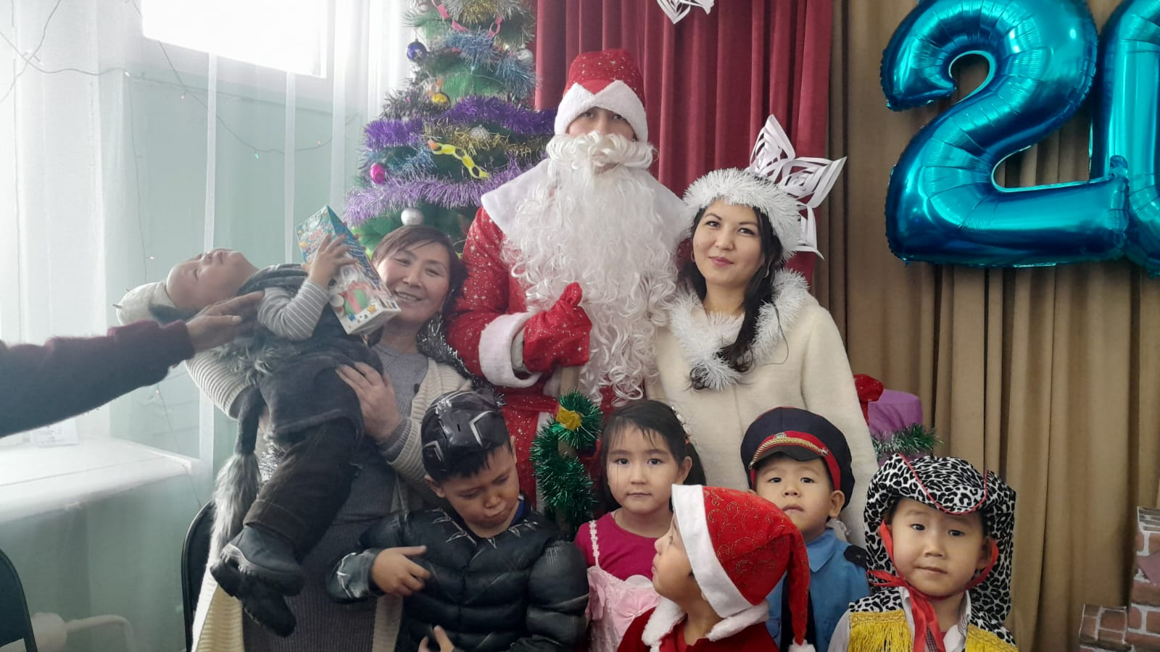

**1наурыз 2023жыл**

**«Алғыс айту»күнінің есебі**

Ақсу негізгі мектебінің жанындағы «Айгөлек»шағын орталығында «Алғыс айту»өткізілдіБалаларға «сыйластық» құндылығы туралы түсініктерін кеңейту ризашылық пен алғыс туралы түсінік беру; үлкен - кішіге деген сүйіспеншілігін, сыпайылық қарым - қатынасын дамыту; әдептілікке, кішіпейілділікке, ізеттілікке тәрбиелеу-"алғыс күні"ұғымының мағынасын ашу, балалардың түсіну, бұл ұғымдар маңызды болып табылады олардың әрқайсысы дамыту үшін мәдени құндылықтар мен адами қарым-қатынасын қалыптастыру;  
-шығармашылық қабілеттерін, мәдени және этникалық төзімділік пен іскерліктерін дамыту;

Қатысқандар:әдіскер,2тәрбиеші, 5 бала ата-аналар

https://m.facebook.com/story.php?story_fbid=983675349533275&id=100036724583857&mibextid=Nif5oz

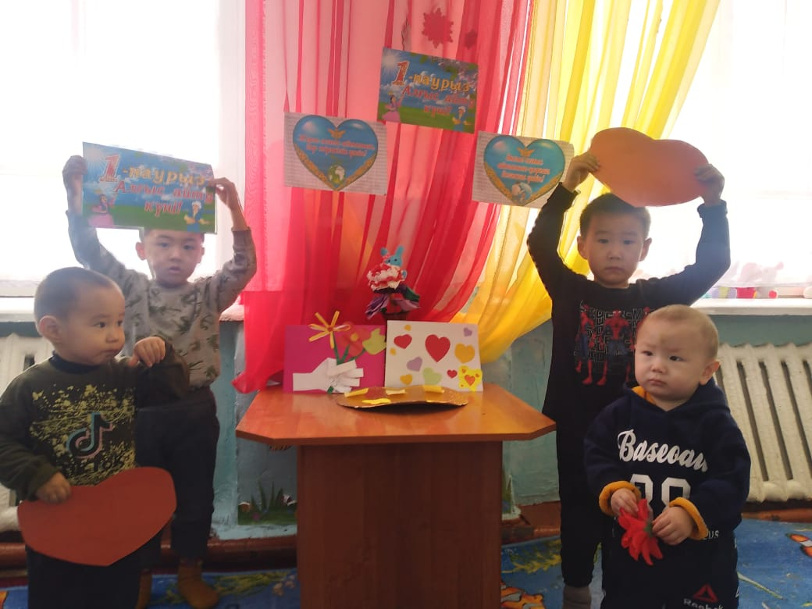

**6 наурыз 2023жыл**

**«Айналайын -ақмамам» ертенгіліктің есебі**

8 наурыз мерекеге байланысты көңіл күйді сезінуге үйрету; балалардың музыкалық қабілеттерін дамыту;анаға, әжеге сүйіспеншілікті тәрбиелеу

Қатысқандар:әдіскер,2тәрбиеші, 5 бала ата-аналар

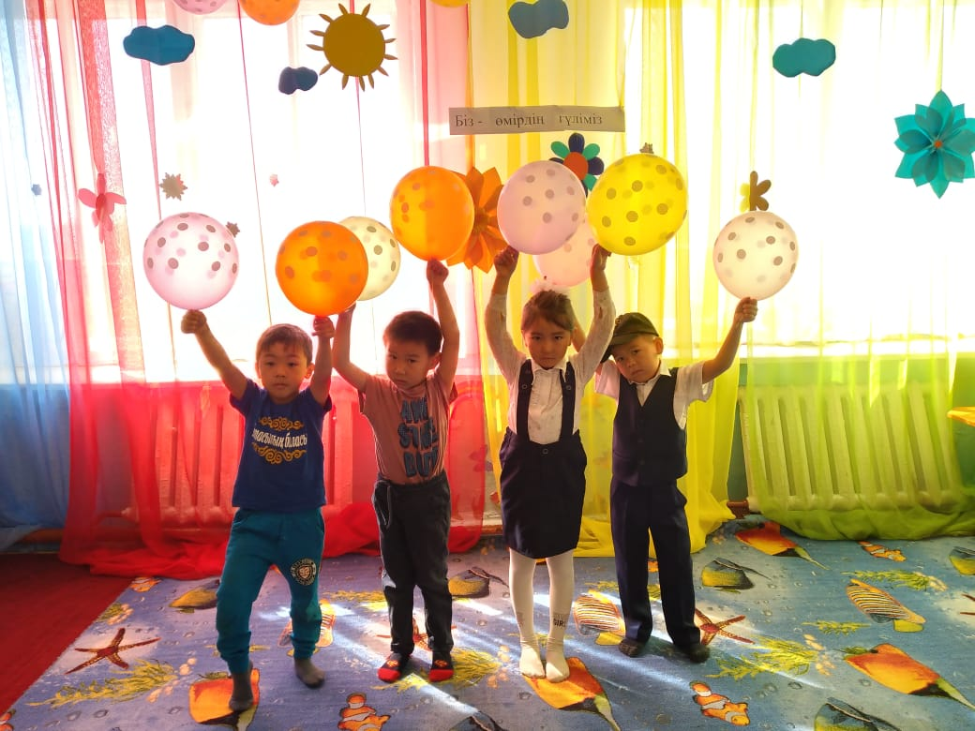

https://m.facebook.com/story.php?story_fbid=967947467772730&id=100036724583857&mibextid=Nif5oz

**1 маусым. 2023жыл**

**Балаларды қорғау күнінің есебі**.

«Балаларды қорғау күні» туралы түсініктерін бекіту. Ойын - сауықта өлең айтып, би билеу арқылы белсенділіктерін арттыру. Балаларды өзін құрметтеуге, әлеуметтік мәнділік сезімін, жеке тұлға ретінде көрсете білуге тәрбиелеу.Қатысқандар:әдіскер,2тәрбиеші, 5 бала ата-аналар

https://m.facebook.com/story.php?story_fbid=967947467772730&id=100036724583857&mibextid=Nif5oz

